ISPRING SUITE
I. Giới thiệu iSpring Suite:
Bài giảng theo chuẩn e-Learning là bài giảng có khả năng tích hợp đa phương tiện truyền thông (multimedia) và tuân thủ một trong các chuẩn SCORM, AICC… Xây dựng bài giảng điện tử e-Learning là một trong những kỹ năng cần thiết đối với mỗi giáo viên ngày nay, khi mà giáo dục Việt Nam đang trong quá trình hội nhập và tiếp cận với công nghệ giáo dục hiện đại.
Có một công cụ hỗ trợ đắc lực cho giáo viên trong công tác soạn bài giảng e-learning đó chính là ISpring Suite. Bộ sản phẩm ISpring Suite được tích hợp 3 phần mềm gồm iSpring Pro – tích hợp nhiều công cụ hỗ trợ soạn bài giảng theo chuẩn E-Learning, iSpring QuizMaker – phần mềm chuyên dùng soạn bài thi trắc nghiệm và khảo sát trực tuyến, và iSpring Kinetics – phần mềm chuyên dùng biên tập sách điện tử.
Điều đặc biệt của V-iSpring là:
- Giao diện và hướng dẫn hoàn toàn bằng tiếng Việt;
- Người dùng vẫn sử dụng MS PowerPoint quen thuộc để soạn bài giảng sau đó sử dụng các tính năng của V-iSpring làm cho bài giảng thêm phong phú, trực quan và phù hợp với chuẩn bài giảng e-learning.
V-iSpring được cài đặt sau khi cài đặt iSpring Suit 6.x. Chương trình tự động chèn vào thanh công cụ của PowerPoint một Menu mới với tên “iSpring Suit” với nhiều công cụ hữu dụng cho việc soạn giảng. Hướng dẫn cài đặt có trong CD đính kèm.

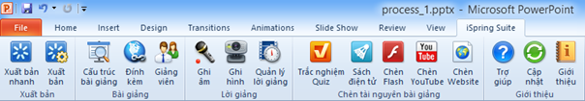
Hình 1. Thanh công cụ của V-iSpring được tích hợp vào PowerPoint

II. Chức năng chính của iSpring Suite:

1. Chèn Bài trắc nghiệm
Khi chọn “Chèn trắc nghiệm” chương trình sẽ kích hoạt phần mềm iSpring QuizMaker cho phép soạn bài trắc nghiệm hoặc phiếu khảo sát. Người dùng có thể chọn một bài trắc nghiệm đã soạn trước đó hoặc soạn mới từ giao diện khởi tạo như Hình 2.
Đây là một ưu điểm rất mạnh của ISpring Suite. Chương trình soạn bài tập trắc nghiệm này cho phép soạn 11 kiểu câu hỏi trắc nghiệm và 12 kiểu câu khảo sát khác nhau như câu hỏi đúng/sai, đa lựa chọn, điền khuyết…. Sau khi làm bài chương trình sẽ chấm và hiển thị điểm số của người làm đồng thời gửi kết quả về email hoặc máy chủ của giáo viên nếu ứng dụng trực tuyến.
Giao diện thanh công cụ của trình soạn đề trắc nghiệm của ISpring Suite cũng hoàn toàn bằng tiếng Việt và thiết kế rất đơn giản, dễ sử dụng trong khi nếu chỉ dùng PowerPoint thì giáo viên không thể soạn được bài kiểm tra trắc nghiệm theo chuẩn e-learning được.
Với iSpring Suite ta có thể soạn bài kiểm tra một cách nhanh chóng với các loại câu hỏi trắc nghiệm sau:
- Câu hỏi đúng/sai: Trong khảo sát gọi là câu hỏi dạng “Có/Không”. Là loại câu hỏi đưa ra sự giải quyết nhanh chóng, hoặc đúng hoặc sai. Người học cần cân nhắc để có thể thực hiện chọn một trong hai đáp án.

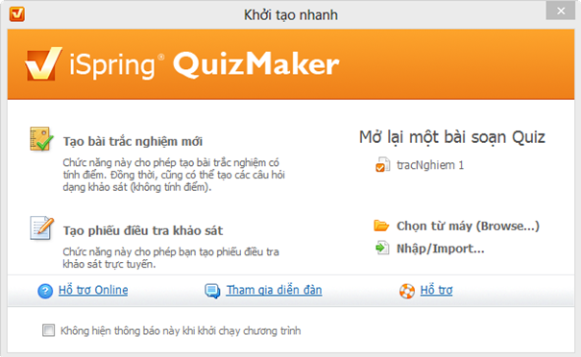
Hình 2. Giao diện khởi động chương trình soạn đề trắc nghiệm

- Câu hỏi đa lựa chọn: Trong khảo sát gọi là câu hỏi dạng “Chọn một” Là loại câu hỏi có nhiều lựa chọn để trả lời, trong đó chỉ có một đáp án là câu trả lời đúng nhất.
- Câu hỏi đa đáp án: Trong khảo sát gọi là câu hỏi dạng “Chọn nhiều”. Là loại câu hỏi có nhiều lựa chọn để trả lời, trong đó có thể có nhiều đáp án đúng.
- Câu hỏi trả lời ngắn: Là loại câu hỏi mà người học có thể trả lời với ý kiến của mình. Trong đó người soạn câu hỏi có thể tạo ra những câu trả lời có thể chấp nhận.
- Câu hỏi ghép đôi: Là loại câu hỏi có sự ghép giữa hai nhóm đối tượng để cho ra kết quả đúng nhất.
- Câu hỏi trình tự: Là loại câu hỏi yêu cầu thí sinh sắp xếp các đối tượng, các khái niệm theo một danh sách có thứ tự. Thường dùng kiểm tra kiến thức liên quan đến quy trình, cái nào trước, cái nào sau.
- Câu hỏi số học: Là loại câu hỏi chỉ trả lời bằng số.
- Câu hỏi điền khuyết: Là loại câu hỏi mang nội dung điền vào chỗ trống. Người học sẽ hoàn thành bài tập này thông qua vấn đề điền được các nội dung thích hợp vào ô lựa chọn do người soạn câu hỏi đặt ra.
- Câu hỏi Điền khuyết đa lựa chọn: Là loại câu hỏi có nhiều lựa chọn để trả lời, trong đó chỉ có một đáp án là câu trả lời đúng nhất. Nhưng đặc biệt ở đây, danh sách đáp án sẽ có dạng drop-down menu. Dạng này không thể trình bày trên giấy mà phải làm trực tiếp trên máy.
- Câu hỏi dạng Chọn từ: Trong tiếng anh gọi là dạng “word bank”. Giống dạng điền khuyết nhưng các phương án đã được liệt kê sẵn, người làm chỉ cần chọn các phương án (từ) được đề xuất cho từng chỗ trống.
- Câu hỏi Hostpot: Là dạng câu hỏi xác định vị trí trên hình ảnh. Ví dụ: Nhìn trên bản đồ, hãy xác định đâu là thị xã Đồng Xoài tỉnh Bình Phước. Với câu hỏi này người dùng sẽ click chuột vào vùng địa giớ thị xã Đồng Xoài để trả lời.
- Câu hỏi dạng Thang Likert: Là câu hỏi chuyên dùng trong khảo sát để đánh giá mức độ. Thông thường câu hỏi sẽ có 3,5,7 phương án trả lời đối lập qua giá trị trung bình. VD: “V-iSpring rất hữu dụng trong soạn giảng”, các phương án sẽ là: “rất không đồng ý | không đồng ý | phân vân | đồng ý | rất đồng ý”.
- Câu hỏi dạng Tự luận: Cho phép người trả lời viết câu trả lời của mình ở dạng tự luận.

Giao diện chính của chương trình như Hình 3. Tuy nhiên, sẽ không thể thấy được sự tiện dụng và tính năng ưu việt của chương trình này nếu không cài đặt và dùng thử.
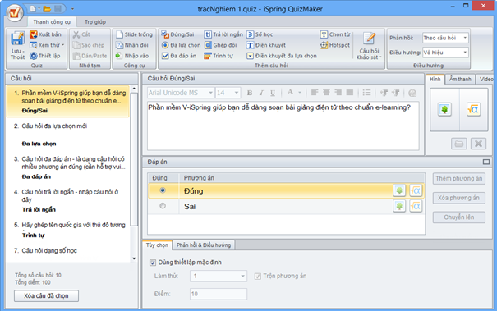
Hình 3. Giao diện soạn đề trắc nghiệm

Cần lưu ý thêm về một số thiết đặt khi soạn bài trắc nghiệm bằng cách chọn menu “Thiết đặt” và tùy chỉnh cho phù hợp như tự trộn thứ tự câu, trộn đáp án, số lần làm thử, điểm đạt tối thiểu, điểm số mỗi câu, định dạng thông báo…

2. Chèn Sách điện tử
Tương tự QuizMaker, V-iSpring Kinetics là phần mềm chạy độc lập và được tích hợp vào bộ Suit để làm phong phú thêm cho bộ công cụ soạn giảng này. Phần này cho phép biên soạn và chèn vào slide 4 kiểu sách tương tác sách gồm:
- 3D Book: Dạng sách điện tử đơn giản với hiệu ứng lật sách 3D giúp người dùng có cảm giác như đang đọc sách thật. Với kiểu sách này người biên soạn có thể nhúng phim, ảnh, âm thanh, Flash… đặc biệt có tích hợp chức năng thu âm trực tiếp rất đơn giản và dễ sử dụng.
- Directory: Dạng sách với các chủ đề được gom nhóm và sắp xếp theo thứ tự từ điển A-Z. Ưu điểm của dạng sách này là người dùng dễ tìm kiếm, tra cứu nội dung. Có thể dùng để soạn từ điển, bảng chú giải thuật ngữ…
- FAQ: Định dạng chuyên dùng cho soạn thảo sách “hỏi – đáp” như đề cương ôn tập, các câu hỏi thường gặp trong một mộn học hay lĩnh vực nào đó.
- Timeline: Dạng sách có giao diện theo “dòng thời gian”, thích hợp soạn thảo sách diễn đạt nội dung có cấu trúc, quá trình, diễn tiến theo thời gian…
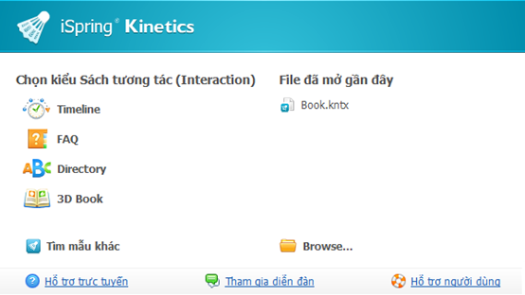
Hình 4. Giao diện chọn định dạng Sách điện tử

3. Chèn Flash
Chức năng cho phép chèn file Flash có sẵn vào slide PowerPoint.

4. Chèn Youtube
Chức năng cho phép chèn phim trực tiếp từ trang Youtube.com vào slide PowerPoint bằng cách sao chép địa chỉ (đường dẫn trên thanh địa chỉ của trình duyệt) của clip trên trang youtube.com rồi dán vào như Hình 5.
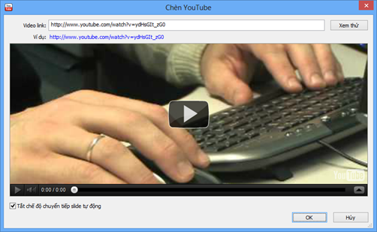
Hình 5. Giao diện chèn Youtube

5. Chèn Website
Chức năng cho phép nhúng một trang web bất kỳ vào slide PowerPoint bằng cách nhập địa chỉ web vào như Hình 6.
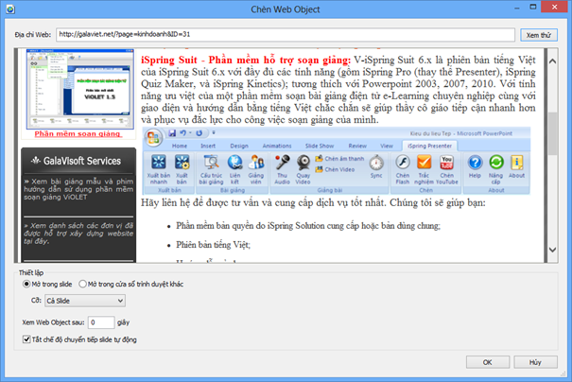
Hình 6. Giao diện Chèn web vào slide

6. Ghi âm, ghi hình
Cho phép ghi âm lời giảng và tích hợp vào slide. Chương trình cho phép người dùng thu âm từ Micro của máy tính hoặc sử dụng Micro rời như headphone để ghi âm lời giảng và tự động đồng bộ dữ liệu với hiệu ứng trên các slide. Trong quá trình thu âm người giảng bải vẫn quan sát được các slide trình chiếu với đầy đủ các hiệu ứng.
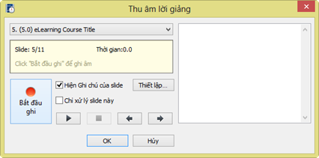
Hình 7. Giao diện điều khiển thu âm bài giảng

7. Ghi hình
Chức năng ghi hình cho phép quay phim giáo viên giảng bài bằng webcam và tự động gắn vào slide giúp bài học thêm sinh động. Tương tự như chức năng ghi âm, chức năng ghi hình cũng cho phép người dùng vừa trình chiếu bài giảng, vừa giảng bài.
Ghi hình giáo viên giảng bài cũng là một trong những tiêu chí cần thiết của một bài giảng điện tử theo chuẩn e-learning do Bộ GD-ĐT yêu cầu.
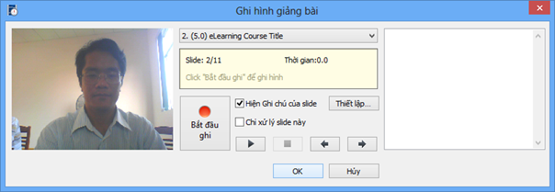
Hình 8. Giao diện ghi hình giáo viên giảng bài

8. Quản lý lời giảng
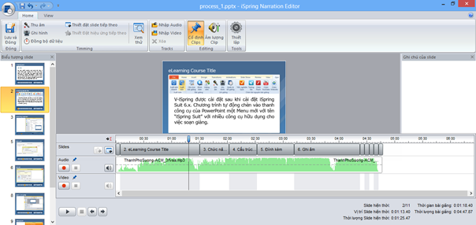
Hình 9. Giao diện quản lý đồng bộ lời giảng với hiệu ứng slide

Đây là chức năng rất quan trọng giúp người soạn bài giảng dễ dàng đồng bộ (khớp) lời giảng của mình với những hiệu ứng trên slide và cả bài giảng.

9. Cấu trúc bài giảng
Cấu trúc bài giảng cho phép thiết lập cấu trúc các slide trong bài giảng, ẩn giấu slide, hiệu chỉnh thời lượng của slide, gán danh giảng viên, chọn giao diện cho slide, chèn các đối tượng như Bài trắc nghiệm hoặc Sách điện tử.
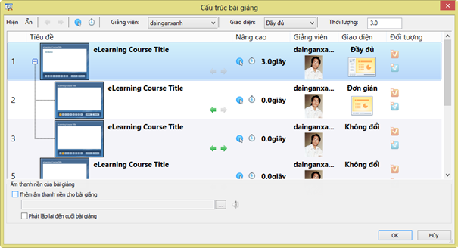
Hình 10. Giao diện quản lý cấu trúc bài giảng

10. Đính kèm
Cho phép đính kèm file theo bài giảng hoặc đính kèm địa chỉ trang web tham khảo cho nội dung của slide.
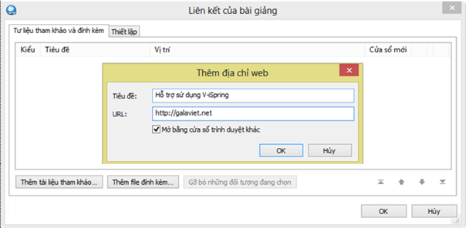
Hình 11. Giao diện quản lý tài liệu đính kèm bài giảng

11. Giảng viên
Thiết lập thông tin giảng viên cho bài giảng gồm hình giảng viên, tên, chức danh/học vị, địa chỉ email, điện thoại, website và thông tin cá nhân khác.
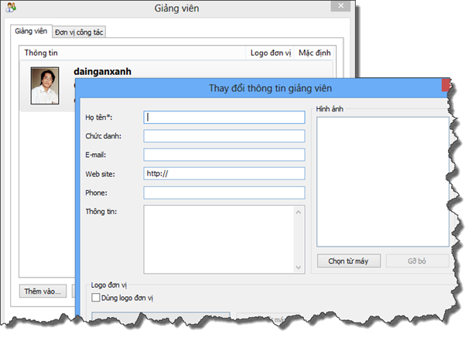
Hình 12. Giao diện thêm, chỉnh sửa thông tin giảng viên

12. Xuất bản:
Kết xuất bài giảng soạn trên PowerPoint thành bài giảng điện tử theo chuẩn E-Learning theo chuẩn AICC, SCORM 1.2 và SCORM 2004 (2nd, 3rd, 4th edition); tương thích với hầu hết các LMS như Moodle, BlackBoard, Saba, CourseMill, Litmos, SCORM.com, …
a. Xuất bản nhanh: Xuất bản theo thiếp lập mặc định
b. Xuất bản: Cho phép thay đổi các thiết lập như kiểu dữ liệu, chuẩn bài giảng, giao diện, bảo mật…
V-iSpring có thể xuất bản thành nhiều định dạng đầu ra khác nhau. Trong mỗi định dạng lại có nhiều tùy chọn cho phép người dùng chọn phương án phù hợp nhất cho bài giảng của mình. Tùy theo nhu cầu và mục đích sử dụng mà ta chọn kiểu dữ liệu xuất ra cho phù hợp.
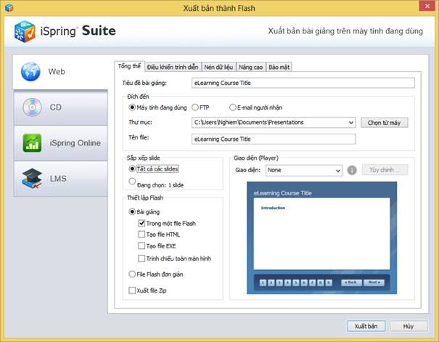
Hình 13. Giao diện thiết lập trước khi Xuất bản bài giảng thành file Flash

- Web: Bài giảng định dạng web trên máy tính cá nhân, cho máy chủ web (gửi qua FTP), web để chia sẻ qua email. Các định dạng này có dung lượng vừa phải nên chất lượng cũng tương đối tốt.
- CD: Bài giảng để lưu trên đĩa CD: Định dạng này có kích thước lớn và chất lượng âm thanh, hình ảnh tốt nhất.
- iSpring Online: Định dạng có chất lượng tương tự định dạng web và đòi hỏi phải có tài khoản trên iSpring Online để tải trực triếp lên máy chủ của iSpring.
- LMS: Định dạng chuẩn e-Learning, tương thích với các website e- Learning theo chuẩn AICC, SCORM 1.2 và SCORM 2004. Tùy theo lựa chọn lưu cho trên máy tính cá nhân, web cho máy chủ web (gửi qua FTP), web để chia sẻ qua email mà dung lượng và chất lượng file sẽ thay đổi cho phù hợp.

